Descrizione del percorso

Arrivo con l'automobile

- Partendo dalla Bahnhofplatz di Zurigo si diriga per 352m in direzione Bahnhofbrücke.
- Lasciata la Bahnhofplatz continui diritto percorrendo la Bahnhofbrücke. Segua il tracciato stradale per 125m.
- Abbandonata la Bahnhofbrücke svolti a destra immettendosi sulla strada Limmatquai. Segua il percorso stradale per 869m.
- Lasci la strada Limmatquai e proceda di nuovo diritto verso la strada Utoquai. Segua il tracciato stradale per 911m.
- Abbandonata la strada Utoquai proceda nuovamente diritto sulla Bellerivestrasse. Segua il percorso stradale per 2.13km.
- Ora è uscito da Zurigo.
- Segua il tracciato stradale per 1.7km.
- Ora sta circolando nella località di Küsnacht (ZH).
- Lasci la 17 e proceda nuovamente diritto sulla Seestrasse. Segua il percorso stradale per 2.97km.
- Dopo avere percorso 9.06km ed un tempo di percorrenza di 17min. è giunto finalmente a destinazione, nella Seestrasse a Küsnacht.

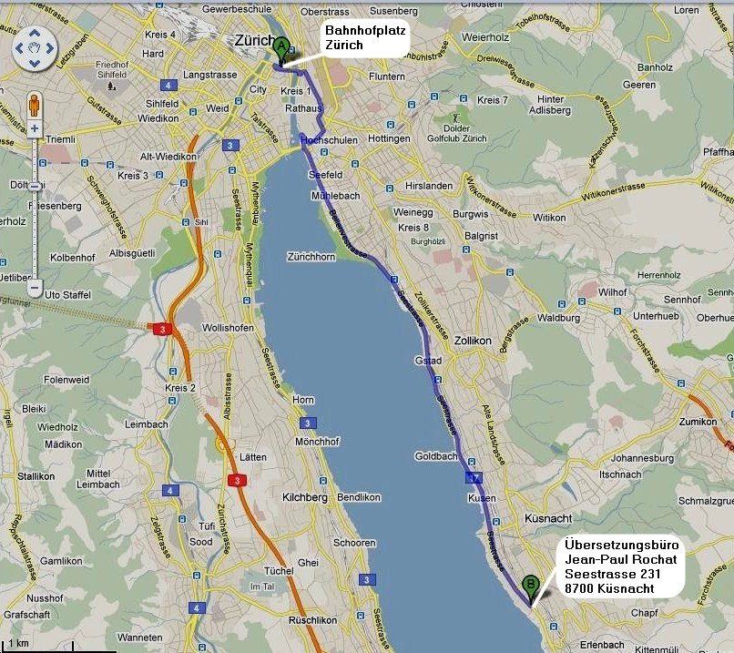

Arrivo con i mezzi pubblici

Dalla stazione di Zurigo partono ogni quarto d'ora i treni della S6 o della S in direzione di Küsnacht. Dal momento che il nostro ufficio si trova alla Seestrasse 231, al confine tra Küsnacht e Erlenbach e il tragitto a piedi scendendo dalla stazione di Küsnacht è lungo rispetto all'ubicazione dei nostri uffici, si consiglia di scendere alla stazione di Erlenbach in luogo di scendere a quella di Küsnacht.

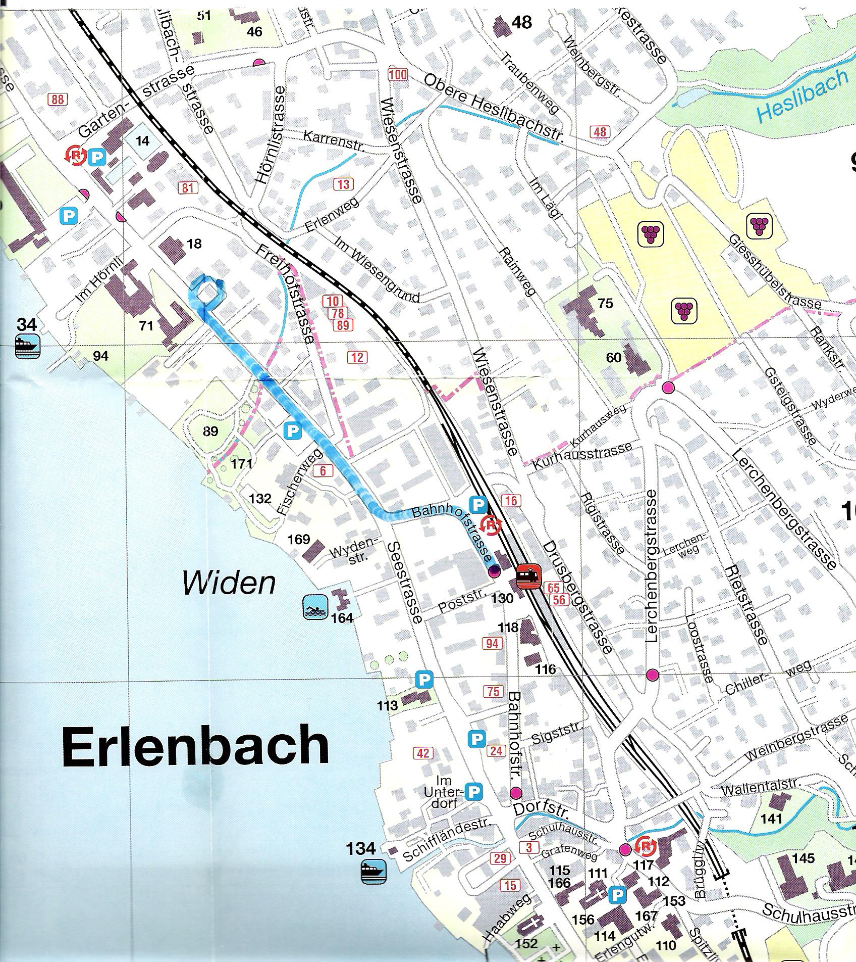
Agenzia di traduzione
Jean-Paul Rochat
Stazione
Erlenbach
Direzione
Herrliberg/Meilen/Rapperswil

